НАЦІОНАЛЬНИЙ ТЕХНІЧНИЙ УНІВЕРСИТЕТ УКРАЇНИ

«КИЇВСЬКИЙ ПОЛІТЕХНІЧНИЙ ІНСТИТУТ»

КАФЕДРА ОБЧИСЛЮВАЛЬНОЇ ТЕХНІКИ

Лабораторна робота №2

з дісципліни **«**Алгоритми та методи обчислень**»**

Виконав:

студент 2 курсу

ФІОТ гр. ІО-21

Кузьменко Володимир

Перевірив:

Порєв В.М.

Київ 2014 р.

**Тема:** Машина Тьюринга

**Мета:** Метою даного заняття є закріплення знань з побудови та роботи машин Тьюринга, які є математичними (формальними) моделями алгоритмів.**Завдання:** Відповідно до варіанту написати програму для машини Тьюринга, наприклад Algo2000.exe, або створеної самостійно моделі машини Тьюринга, яка здатна виконувати операції, що необхідні для виконання завдання.

Варіант завдання 14

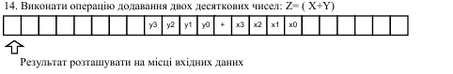

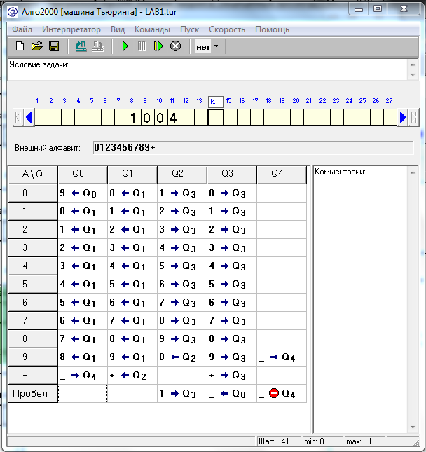

**Висновок:**

Виконавши, дану лабораторну роботу, я засвоїв основні принципи роботи машини Тюрінга, навчився створювати для неї алгоритми